Curriculum

**Luis Eduardo Rocha Cruz**

**Director de Desarrollo Cultural y Educación**

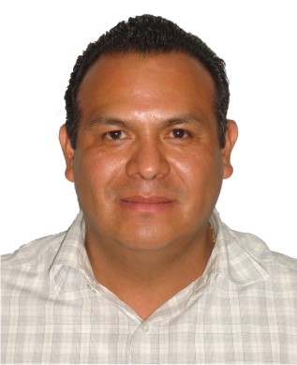

|  |  |
| --- | --- |
| **Nivel máximo de estudios** | Bachillerato |
|  |  |
| **Áreas de conocimiento** | C.E.D.V.A. INICIO 1994 TERMINO 1995 |
|  |  |
| **Experiencia laboral** |  |
|  |  |
| Periodo | de julio/2015 a actual |
| Institución | Delegación Álvaro Obregón |
| Cargo | Director de Desarrollo Cultural y Educación |
|  |  |
| Periodo | de febrero/2014 a febrero/2015 |
| Institución | Delegación Álvaro Obregón |
| Cargo | Director de Equidad y Atención a Grupos Vulnerable |
|  |  |
| Periodo | de febrero/2013 a enero/2014 |
| Institución | Delegación Álvaro Obregón |
| Cargo | Director de Desarrollo de La Comunidad e Infraestructura |